1. 每一題，請附上原始碼和執行畫面，以及必要之解說。
2. 你的Word 檔應貼上程式碼的截圖或M file內容 (非在word 中重新keyin程式碼)。另外，再將各題M files與Word 檔壓縮成ZIP後，再上傳。 所有檔名請用學號命名。
3. 每一題輸入值皆應寫入M file。
4. 利用部分軸元的*LU*分解，求解下列的方程式系統：

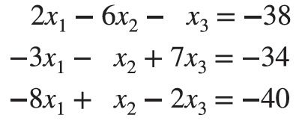

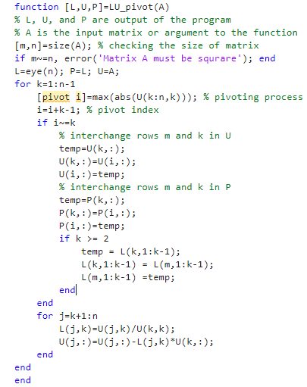找軸元正規化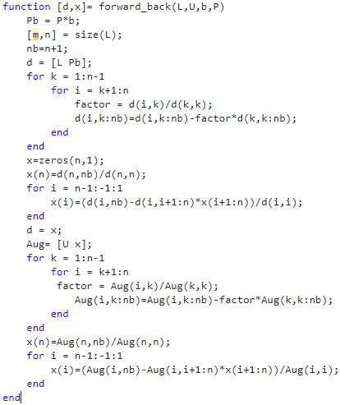

上圖為向前再向後代換副程式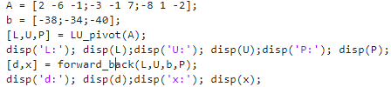主程式

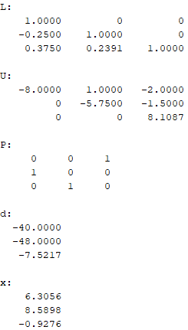輸出

透過軸元的LU分解可以表示為 [P][A] = [L][U]，U是透過前幾章的部分軸元消去法產生，將乘數儲存在L並透過P去追蹤列的交換。之後再依序向前向後代換求X。如果有要交換的列，P也要跟著換。P初始為單位矩陣eye(n) ， n為矩陣大小。

1. (a) 計算下列系統的反矩陣

(b) 利用反矩陣求解

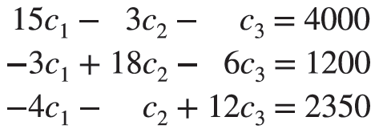

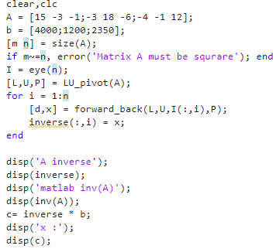主程式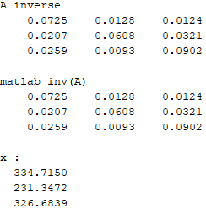輸出

求LU和向前向後代換都延續第一題的函式，反矩陣可透過用單位向量當作右手邊向量，然後一行一行解出。反矩陣求解則是在Ax = b左邊同乘A’，A’A會為單位矩陣，變成x = A’b。

1. 求出 ${\left\|A\right\|}_{f}$、 ${\left\|A\right\|}_{1}$ 以及 ${\left\|A\right\|}_{∞}$，其中A是

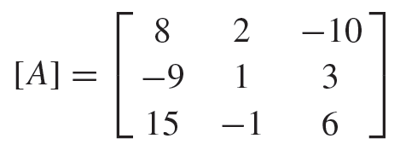

在求範數之前，利用最大元素為基準，使每一列的最大元素等於1。

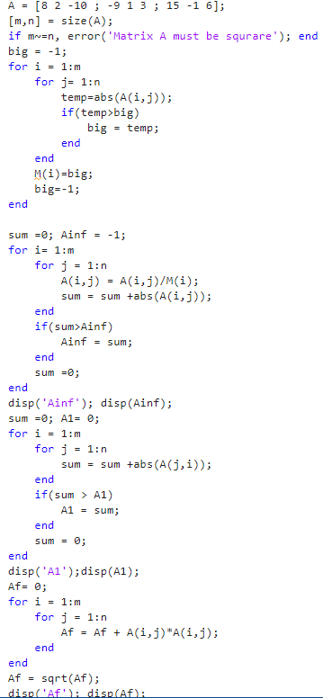主程式

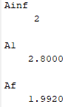輸出

先正規化，再照著各個範數的定義求出範數。